Установка порога с боковыми пластинами

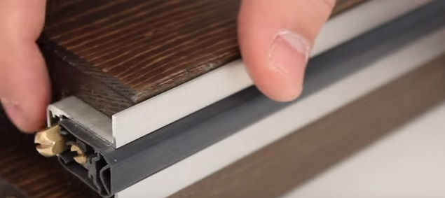
В подготовленный паз установите порог

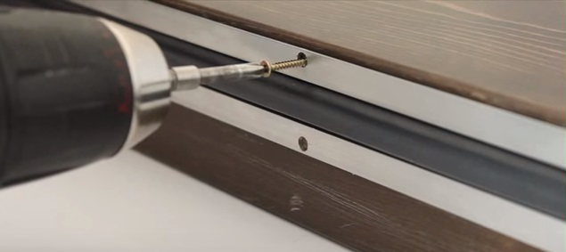
Закрепите порог в полотне створки
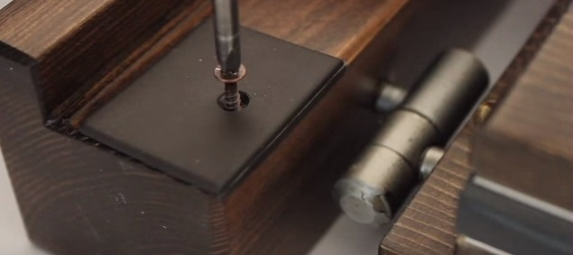
Закрепите ответную планку на раме

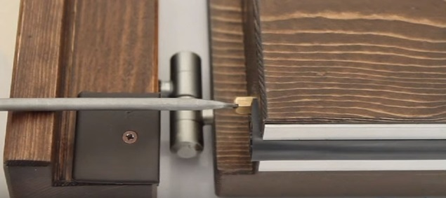
Отрегулируйте порог по величине зазора между створкой и полом

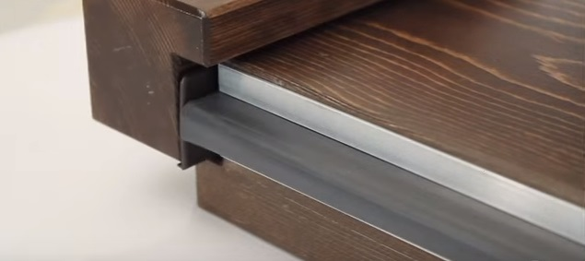
Убедитесь, что при закрывании створки обеспечивается плотный притвор

